**Martes**

**11**

**de octubre**

**Primero de Secundaria**

**Historia**

*La Ilustración. De súbditos a ciudadanos*

***Aprendizaje esperado:*** *reconoce cómo en la segunda mitad del siglo XVIII se transformó la manera de ver, pensar y concebir el mundo a partir de las ideas del liberalismo y de la Ilustración e identifica la influencia de la burguesía en su difusión.*

***Énfasis:*** *reconocer los antecedentes de la Ilustración, sus principales ideas y su influencia en el ámbito político y económico.*

**¿Qué vamos a aprender?**

Conocerás los antecedentes de la Ilustración, sus principales ideas y la influencia en el ámbito político y económico. También reconocerás los acontecimientos más importantes de la Ilustración, cuyas ideas, lograron cambiar la realidad europea, lo cual seguramente será de tu interés.

**¿Qué hacemos?**

En 1784, el filósofo alemán Immanuel Kant envío su respuesta a un periódico alemán que lanzó la pregunta: ¿Qué es la Ilustración?

*“Ilustración significa el abandono por parte del hombre de una minoría de edad cuyo responsable es él mismo. Esta minoría de edad significa la incapacidad para servirse de su entendimiento sin verse guiado por algún otro. Uno mismo es el culpable de dicha minoría de edad cuando su causa no reside en la falta de entendimiento, sino en la falta de resolución y valor para servirse del suyo propio sin la guía del de algún otro. ¡Sapere aude! [¡Atrévete a saber!] ¡Ten valor para servirte de tu propio entendimiento! Tal es el lema de la ilustración.*

*Pereza y cobardía son las causas merced a las cuales tantos hombres continúan siendo con gusto menores de edad durante toda su vida, pese a que la naturaleza los haya liberado hace ya tiempo de una conducción ajena (haciéndoles físicamente adultos); y por eso les ha resultado tan fácil a otros el erigirse en tutores suyos. Es tan cómodo ser menor de edad. Basta con tener un libro que supla mi entendimiento, alguien que vele por mi alma y haga las veces de mi conciencia moral, a un médico que me prescriba la dieta, etc., para que yo no tenga que tomarme tales molestias. No me hace falta pensar, siempre que pueda pagar; otros asumirán por mí tan engorrosa tarea. El que la mayor parte de los hombres (incluyendo a todo el bello sexo) consideren el paso hacia la mayoría de edad como algo harto peligroso, además de muy molesto, es algo por lo cual velan aquellos tutores que tan amablemente han echado sobre sí esa labor de superintendencia. Tras entontecer primero a su rebaño e impedir cuidadosamente que esas mansas criaturas no se atrevan a dar un solo paso fuera de las andaderas donde han sido confinados, les muestran luego el peligro que les acecha cuando intentan caminar solos por su cuenta y riesgo. Más ese peligro no es ciertamente tan enorme, puesto que finalmente aprenderían a caminar bien después de dar unos cuantos tropezones; pero el ejemplo de un simple tropiezo basta para intimidar y suele servir como escarmiento para volver a intentarlo de nuevo.*

*Así pues, resulta difícil para cualquier individuo el zafarse de una minoría de edad que casi se ha convertido en algo connatural. Incluso se ha encariñado con ella y eso le hace sentirse realmente incapaz de utilizar su propio entendimiento, dado que nunca se le ha dejado hacer ese intento. Reglamentos y fórmulas, instrumentos mecánicos de un uso racional —o más bien abuso— de sus dotes naturales, constituyen los grilletes de una permanente minoría de edad. Quien lograra quitárselos acabaría dando un salto inseguro para salvar la más pequeña zanja, al no estar habituado a semejante libertad de movimientos. De ahí que sean muy pocos quienes han conseguido, gracias al cultivo de su propio ingenio, desenredar las ataduras que les ligaban a esa minoría de edad y caminar con paso seguro.*

*Sin embargo, hay más posibilidades de que un público se ilustre a sí mismo; algo que casi es inevitable, con tal de que se le conceda libertad. Pues ahí siempre nos encontraremos con algunos que piensen por cuenta propia incluso entre quienes han sido erigidos como tutores de la gente, los cuales, tras haberse desprendido ellos mismos del yugo de la minoría de edad, difundirán en torno suyo el espíritu de una estimación racional del propio valor y de la vocación a pensar por sí mismo. Pero aquí se da una circunstancia muy especial: aquel público, que previamente había sido sometido a tal yugo por ellos mismos, les obliga luego a permanecer bajo él, cuando se ve instigado a ello por algunos de sus tutores que son de suyo incapaces de toda ilustración; así de perjudicial resulta inculcar prejuicios, pues éstos acaban por vengarse de quienes fueron sus antecesores o sus autores. De ahí que un público sólo pueda conseguir lentamente la ilustración. Mediante una revolución acaso se logre derrocar un despotismo personal y la opresión generada por la codicia o la ambición, pero nunca logrará establecer una auténtica reforma del modo de pensar; bien al contrario, tanto los nuevos prejuicios como los antiguos servirán de rienda para esa enorme muchedumbre sin pensamiento alguno. (...)”*

Immanuel Kant, “Contestación a la pregunta: ¿Qué es la ilustración?”, en Isegoría. Revista de filosofía moral y política. Instituto de Filosofía del Consejo Superior de Investigaciones Científicas; Número 25, 2001 (pp. 287-288)

http://isegoria.revistas.csic.es/index.php/isegoria/issue/view/37

¿Qué entiendes por Ilustración?, ¿qué opinas del lema “¡Sapere aude! [¡Atrévete a saber!]? Te invitamos a que lo comentes con tus familiares.

Es importante que retomes lo visto en programas anteriores sobre los principales acontecimientos ocurridos desde la segunda mitad del siglo XVIII hasta la primera mitad del siglo XIX. Observa la línea del tiempo para recordar que los procesos históricos están representados con barras de diferente color como el Liberalismo, la Primera Revolución Industrial, la Independencia de las Trece Colonias de Norteamérica o la Revolución Francesa; mientras que los acontecimientos o hechos históricos, que son de corta duración, se señalan con una flecha, por ejemplo, la máquina de vapor, la declaración de la Independencia de Estados Unidos o la Toma de la Bastilla.

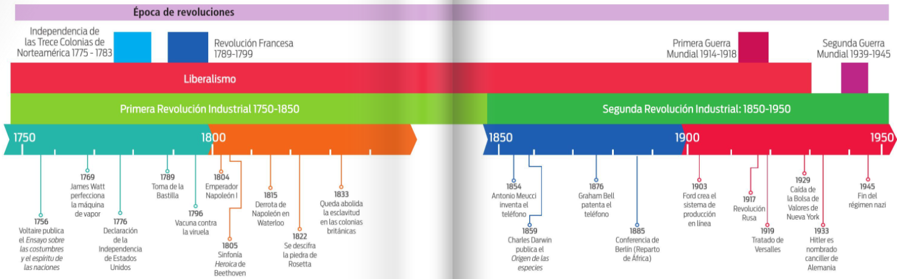

Hay que recordar que en la segunda mitad del siglo XVIII el ejercicio del poder recaía en una sola persona: en los reyes, a quienes se les llamó absolutistas y se justificaba a través del “Derecho divino”. La sociedad estaba organizada por estamentos, y en el Tercer Estado estaban los burgueses acaudalados, banqueros, propietarios y comerciantes. Este grupo se identificó con las ideas del liberalismo y las ilustradas, y se convirtió en su principal promotora, pues sus ideas eran antagónicas a la monarquía absoluta.

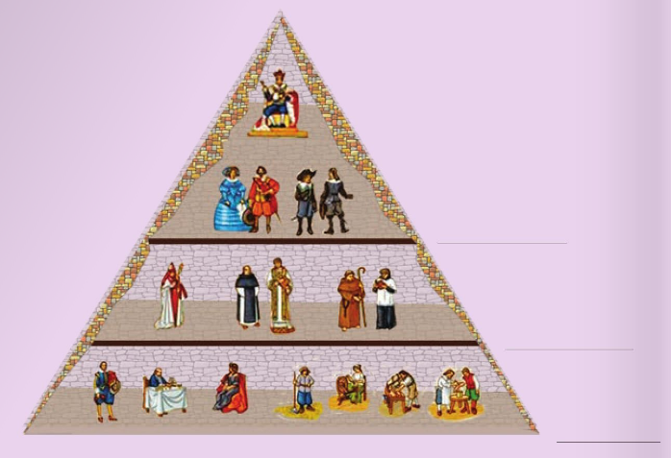

La Ilustración fue un movimiento cultural, político y filosófico que tuvo lugar en el siglo XVIII en Europa, principalmente en Francia; la Ilustración retomó las ideas del liberalismo y consideró a la razón como medio para acceder al conocimiento, y que la humanidad estuviera iluminada por la luz de la razón, por lo que también se le conoce como Siglo de las Luces, destacando la racionalidad científica, la libertad económica y política.



Para guiarse a lo largo de la sesión ten presentes las siguientes preguntas:

* ¿Qué significan las palabras “ilustrados”, “ilustración” y “burgueses”?
* ¿Cuáles son las principales ideas ilustradas en los ámbitos político y económico?

Para conocer un poco más sobre la Ilustración, observa el siguiente video:

1. **Valores de ayer y hoy**

<https://www.youtube.com/watch?v=POhdnGVLiSM>

Los ilustrados promovieron los ideales liberales y democráticos, y creyeron en la razón y en la capacidad del ser humano para encontrar explicaciones; para los ilustrados todas las personas nacen con derechos que nadie les puede quitar porque son naturales, como la razón, la libertad, la igualdad y la búsqueda de la felicidad; sostenían que la educación era necesaria para el desarrollo de las personas al liberarlas de la ignorancia.

En el ámbito político, entre los pensadores ilustrados destacan Montesquieu, Voltaire y Rousseau, quienes basaron sus ideas en la razón, el conocimiento científico y en la existencia de la igualdad del hombre ante la ley.

Para conocer un poco más de las ideas ilustradas en el ámbito político observa el siguiente video:

1. **Las revoluciones que marcaron la segunda mitad del siglo XVIII y la primera del XIX**

<https://youtu.be/usTp-QQztTY>

Bajo estas premisas, los pensadores liberales cuestionaron el orden político y económico de la monarquía absoluta; por ejemplo, **Voltaire** hizo énfasis en la libertad religiosa y la defensa de los derechos del hombre, que debían guiar sus acciones a través de la razón.

**Montesquieu** escribió en contra del abuso de poder de las autoridades, por ello argumentaba que era necesario organizar y dividir el poder del Estado en ejecutivo, legislativo y judicial como medio para asegurar la legalidad. Pensaba en el equilibrio que existía entre el rey y el parlamento inglés y se pronunció a favor de un gobierno constitucional que tuviera leyes justas que protegieran los derechos naturales de las personas.

**Rousseau** creía en la bondad natural de las personas y consideraba que la sociedad las corrompía, por lo que era necesario imponer la voluntad general a partir de un contrato social para evitar el abuso de poder.

La relación entre los ciudadanos y el Estado cambió, ya que este último se formaba a partir de la voluntad general de los individuos y por lo tanto era el encargado de garantizar los derechos del hombre; si así no lo hiciera, el pueblo podía sustituir al gobierno por no salvaguardar sus derechos.

En el ámbito económico, las ideas ilustradas retomaron el liberalismo económico que estaba en contra del mercantilismo, que se caracterizaba por la intensa intervención del Estado en los asuntos económicos, así como los monopolios y numerosos impuestos existentes, así como el gasto improductivo de las monarquías.

Los pensadores ilustrados promovieron que el Estado disminuyera su intervención en la economía, pues se pensaba que la libre circulación de mercancías regulaba los precios y favorecía el incremento de la riqueza, lo cual influía en la prosperidad económica de los individuos y de las naciones.

Destacan las ideas de garantizar la libertad de empresa, comercio, precios, mercado, empresas y cultivos; la reducción de barreras aduanales y simplificación de impuestos; así como promover la producción industrial como parte del desarrollo económico

Estas ideas ilustradas entraron en conflicto con las monarquías absolutas en el siglo XVIII, principalmente la libertad individual, la igualdad y la participación política; las cuales se contraponían a los privilegios de la nobleza y el clero, y dejaba fuera a la mayor parte de la población concentrada en el Tercer Estado. En este se encontraba la burguesía, quienes tenían el poder económico, pero no la participación política; por esta razón, los burgueses se identificaron con las ideas de la Ilustración y buscaron llevarlas a la práctica para intervenir en las decisiones del gobierno que afectaban a sus intereses. Debido a las ideas de la Ilustración, las monarquías absolutas se transformaron en despotismo ilustrado.

Para conocer un poco más del despotismo ilustrado observa el siguiente video del minuto 00:18 a 02:03:

1. **Revolucionarios y antirrevolucionarios**

<https://www.youtube.com/watch?v=Y6uhjAkuoMY&list=PLhQviO_syrBuMDKT8S0IGh-3-s1-vFnWM&index=8>

El surgimiento de la burguesía ayudó a difundir las ideas de libertad e igualdad promovidas por el movimiento de la ilustración, y buscaron llevarlas a la práctica para intervenir en las decisiones del gobierno que afectaba a sus intereses.

Debido a las ideas de la Ilustración, muchos monarcas modificaron aspectos de su forma de pensar, por lo que llevaron a sus cortes a pensadores como Voltaire y Montesquieu, aunque siguieron basando su poder en el principio del derecho divino.

Muchos monarcas sintieron amenazada su posición tras el surgimiento de las ideas ilustradas y su difusión, por lo que llevaron a sus cortes a pensadores ilustrados para aplicar algunas de sus ideas en el ejercicio del poder con el único propósito de preservarlo; algunos monarcas europeos modernizaron sus Estados para enfrentar la competencia por el poder económico y político.



Corte del rey Federico II de Prusia. PÁGINA 31, LTG. HISTORIA 1 TELESECUNDARIA.

Este proceso fue conocido como despotismo ilustrado, el cual se adoptó en la segunda mitad del siglo XVIII como forma de gobierno para centralizar el poder en el Estado, administrar la justicia, preparar al ejército, modernizar la administración e implementar reformas para mejorar las condiciones de vida de sus gobernados. El Estado se podía fortalecer con la educación, la cultura y la tolerancia religiosa, siempre y cuando ésta no se opusiera a la ciencia y al progreso tecnológico.



Luis XVI muestra los cofres del reino vacíos. El Déficit, Isaac Cruikshank (1788). LTG Historia 1. Telesecundaria.

Por ejemplo, en educación, ampliaron las posibilidades de acceso a la escuela al promover la alfabetización e impulsaron la ciencia, la tecnología y la difusión de las artes. En la administración pública, disminuyeron el pago de impuestos del tercer estamento y mejoraron el funcionamiento de su gobierno mediante la especialización de la burocracia y la profesionalización del ejército, así como desarrollar la infraestructura al mejorar el transporte e impulsar la urbanización. En la administración de justicia, crearon leyes más tolerantes, como las que favorecieron la libertad de prensa y la libertad de credo. Se promovió la tolerancia religiosa, limitando la injerencia de la Iglesia en los asuntos de Estado. Los pensadores ilustrados impulsaron que los poderes ejecutivo, legislativo y judicial funcionaran de forma separada.

Pero esto no fue suficiente, estas medidas no se aplicaron igual en todas las monarquías. Muchas de ellas fueron rechazadas por afectar los intereses de la Iglesia, la nobleza y los parlamentos. La estructura social era la misma y continúo la desigualdad, lo cual se refleja en la frase “Todo para el pueblo, pero sin el pueblo.” Aunque los pensadores ilustrados pudieron influir en algunos monarcas y generar cambios, la burguesía aún no lograba lo que quería: derechos políticos para poder incidir de forma directa en la vida política del Estado y en las decisiones relacionadas con sus actividades económicas.

Las reformas que proponían la libertad individual, la igualdad y la participación política, se vieron limitadas bajo los monarcas absolutos ilustrados, ya que la centralización del poder se desarrolló velozmente; además introdujeron reformas políticas y económicas sin la aprobación del pueblo, limitando su libertad y participación.

La ilustración hizo de los derechos naturales de las personas uno de los temas más importantes. Para finales del siglo XVIII las ideas ilustradas se convirtieron en los principales argumentos de los gobernados para transformar las sociedades en que vivían. Así sucedió con los procesos revolucionarios ocurridos en los siglos XVIII y XIX, en lugares como las Trece Colonias de Norteamérica, Francia y las colonias americanas; Así nuevas ideas políticas, económicas, sociales y culturales influyeron en nuevos sistemas de gobierno que se inspiraron en las ideas ilustradas, las cuales dieron origen al concepto de ciudadano y a las constituciones, integrando leyes que establecieron los derechos y obligaciones de los individuos, así como a sociedades republicanas más representativas y autónomas.

Con todo lo anterior ahora puedes contestar las preguntas que te planteamos al inicio de la sesión:

* ¿Qué significan las palabras “ilustrados”, “Ilustración” y “burgueses”?
* ¿Cuáles son las principales ideas ilustradas en los ámbitos político y económico?

Recuerda que este tema lo puedes consultar en tu libro de texto en el Bloque I, Tema: Revoluciones, burguesía y capitalismo.

Para conocer un poco más, te invitamos a leer los libros: *Del absolutismo a las revoluciones liberales* y *Las Transformaciones del siglo XIX*, de Ricardo Gamboa.

**El reto de hoy:**

Con base en lo que irás aprendiendo en la semana, te proponemos elaborar una infografía sobre las principales ideas de la Ilustración en los ámbitos político, económico, social y cultural, y ¿qué ideas siguen vigentes en la actualidad y en qué aspectos?

La infografía debe contar con los siguientes elementos:

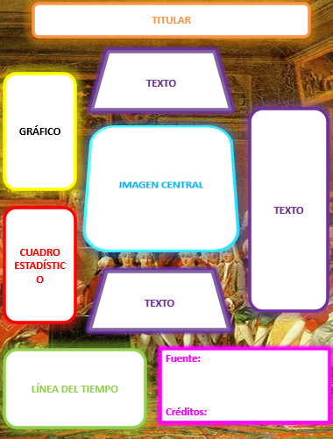

**¡Buen trabajo!**

**Gracias por tu esfuerzo.**

**Para saber más:**

Lecturas

[**https://www.conaliteg.sep.gob.mx/**](https://www.conaliteg.sep.gob.mx/)